
Městys Černý Důl
Směrnice k ochraně osobních údajů v kamerovém systému
Článek 1
Úvodní ustanovení
Tato směrnice k ochraně osobních údajů v kamerovém systému (dále jen „směrnice”) stanovuje opatření k ochraně osobních údajů zpracovávaných prostřednictvím kamerového systému s pořizováním záznamu na veřejných prostranstvích a v budovách Městyse Černý Důl definovaných v čl. 7, v souladu s nařízením Evropského parlamentu a Rady 2016/679/EU o ochraně fyzických osob v souvislosti se zpracováním osobních údajů a o volném pohybu těchto údajů (dále jen „obecné nařízení”).
Článek 2
Působnost směrnice
Tato směrnice se dotýká i dalších osob, které vstupují do monitorovaného prostoru.
Článek 3
Účel instalace kamerového systému
Účelem instalace kamerového systému je ochrana majetku městyse před poškozením a krádeží a ochrany života, zdraví a životního prostředí.
Článek 4
Správce kamerového systému
Správcem kamerového systému je Městys Černý Důl ve spolupráci s Městskou policií Trutnov, osobou pověřenou realizací výkonu této správy je starosta/ka a IT městyse.
Článek 5
Informace o monitorování prostor
Informace jsou zveřejněny na webu městyse.
Prostory jsou monitorovány kamerovým systémem se záznamem. Další informace o provozování kamerového systému je možné získat u městyse na následujících kontaktech:
it@cernydul.cz
starosta@cernydul.cz
Případné další informace o provozování kamerového systému veřejnosti (na základě dotazu) poskytuje správce kamerového systému v rozsahu sdělení:
- identifikace správce (název, IČO, sídlo),
- účel zpracování,
- rozsahu zpracování a kategorií osobních údajů (obrazový záznam kamerového systému),
- místa zpracování (adresy),
- příjemce zpřístupněných údajů (orgány činné v trestním řízení nebo správní orgány pro účely přestupkového řízení, popř. jiné zainteresované subjekty pro naplnění účelu zpracování např. pojišťovna apod.),
h) kontaktních údajů pro přijímání podnětů (např. jak, kdy a komu je možno podat podnět či stížnost).
Článek 6
Předávání dat
Kamerové záznamy se nepředávají, pouze v odůvodněných případech mohou být předány orgánům činným v trestním řízení, správním orgánům pro vedení přestupkového řízení, popř. jiným zainteresovaným subjektům pro naplnění účelu zpracování (např. pojišťovna). Kamerové záznamy se předávají výše uvedeným subjektům na základě Protokolu o předání záznamu, který je přílohou č. I směrnice.
Článek 7
Specifikace kamerového systému
l) Záznamové zařízení a monitoring
Záznam je pořizován v nepřetržitém režimu. Doba uchovávání záznamů je 30 dnů a poté jsou data smazána. Přístup k záznamům má na základě hesla pověřená osoba správce dle čl. 4. Dochází k prostému záznamu bez využití softwarového porovnání biometrických charakteristik. Po delší dobu uchováván pouze záznam řešeného zachyceného incidentu, a to po dobu nezbytně nutnou (např. pro potřeby orgánů činných v trestním řízení atp.).
2) Monitorované prostory
č. 1 - Náměstí v Černém Dole
č. 2 – Budova ÚM Černý Důl, Černý Důl čp. 48.
Článek 8
Povinnosti správce kamerového systému
Za dodržování ochrany osobních údajů v kamerových systémech městyse odpovídá osoba pověřená realizací výkonu správy kamerového systému (čl. 4). Pověřená osoba je povinna:
- používat kamerový systém pouze k účelům, ke kterým je určen, a v souladu s touto směrnicí, zejména svévolně nepořizovat kopie zaznamenaných záběrů,
- zajistit, aby systém umožňoval kdykoli prokazatelnou kontrolu nakládání s osobními údaji;
- zachovávat mlčenlivost o zpracovávaných osobních údajích v kamerovém systému a o bezpečnostních opatřeních k jejich ochraně; tato povinnost trvá i po skončení pracovněprávního vztahu,
- neumožnit neoprávněným osobám sledovat záběry kamer,
- zajistit informační povinnost způsoby uvedenými v čl. 5,
- v případě vytvoření média s předávanými daty uchovávat médium způsobem znemožňujícím neoprávněný či nahodilý přístup jiných osob k datům, která jsou na tomto médiu předávána,
- případné předání média s daty Policii ČR nebo správnímu orgánu, popř. jiným zainteresovaným subjektům pro naplnění účelu zpracování (např. pojišťovna) učinit na základě písemného Protokolu o předání záznamu, který je v příloze č. 1 směrnice a protokoly řádně archivovat,
- řešit poruchy a jiné nestandardní stavy kamerového systému; v případě poruchy kamerového systému zajistit přístup technika servisní organizace k příslušným komponentům kamerového systému a po dobu přítomnosti zajistit dohled nad jeho činností. Přístup ke kamerovému systému by měl správce umožnit i pověřenci pro ochranu osobních údajů a osobám vykonávajícím dohled nad ochranou osobních údajů (kontroloři ÚOOÚ).
Článek 9
Technickoorganizační opatření
1) Opatření fyzické bezpečnosti
Autonomní kamerové body mají vlastní záznamové zařízení. Přístup k záznamům je zajištěn jedinečností přístupových hesel a je realizován přes internetovou síť. S heslem může disponovat pověřená osoba dle Čl. 4 .
Předávání (export) zaznamenaných dat provádí IT městyse. Předávání dat je prováděno pouze v souladu s účelem jejich instalace v případě šetření vnitřního identifikovaného incidentu nebo na vyžádání orgánů činných v trestním řízení, správních orgánů, popř. jiných zainteresovaných subjektů pro naplnění účelu zpracování (např. pojišťovna). Předávaná data jsou nevratně likvidována po pominutí účelů jejich využití.
Článek 10
Závěrečné ustanovení
l) Tato směrnice je součástí vnitřních předpisů městyse.
2) Tato směrnice nabývá účinnosti dnem 21.10.2025.

Městys Černý Důl
Černý Důl 48
54344
www.cernydul.cz

Protokol o předání záznamu z kamerového systému
Důvod předání média se záznamem kamerového systému:

Rozsah předávaných osobních údajů (číslo kamery dle směrnice, časový interval záznam):

Předáno dne: .

Předal: . Převzal•
(funkce, jméno, příjmení, podpis) (funkce, jméno, příjmení, podpis)
(identifikace přebírající osoby - jméno, příjmení, u příslušníků Policie ČR osobní číslo včetně jejího podpisu).

Veřejné prostranství je monitorováno kamerovým systémem se záznamem
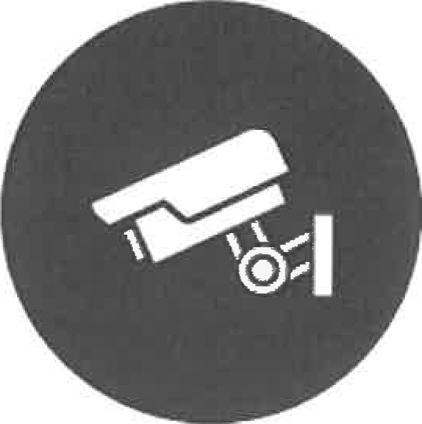
Správcem zpracování dat je Městys Černý Důl ve spolupráci s Městskou policí Trutnov.
Další informace na www.cernydul.cz

Budova ÚM je monitorována kamerovým systémem se záznamem
Správcem zpracování dat je Městys Černý Důl ve spolupráci s Městskou policí Trutnov.
Další informace na www.cernydul.cz

